ＪＲ寝屋川公園駅周辺地区

東大阪市西部市街地

ＪＲ住道駅周辺地区

ＪＲ住道駅北地区

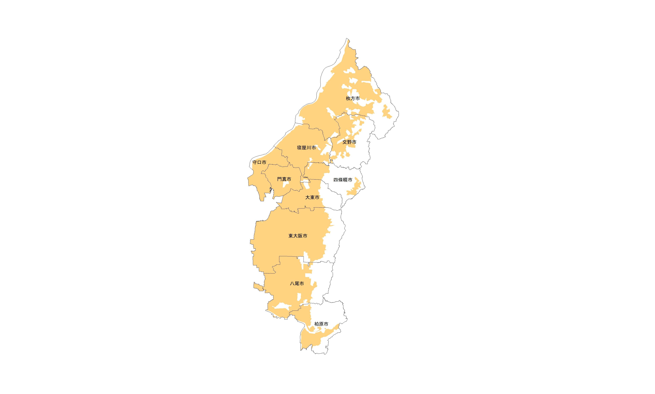

東大阪市

寝屋川

若江・岩田・瓜生堂地区

近鉄瓢箪山駅周辺地区

近鉄弥刀駅周辺地区

近鉄長瀬駅周辺地区

ＪＲ長瀬駅周辺地区

近鉄布施駅周辺地区

門真市北部地区

門真市北部地区

東大阪市東北部市街地

ＪＲ徳庵駅周辺地区

東大阪市北部市街地

東大阪市東南部市街地

京阪萱島駅周辺地区

京阪寝屋川市駅周辺地区

|  |  |
| --- | --- |
| **凡　　例** | |
|  | **計画的な再開発が必要な市街地** |
|  | **特に一体的かつ総合的に市街地の再開発を促進すべき相当規模の地区** |
|  | **市街化区域** |

京阪枚方市駅周辺地区

京阪枚方市駅周辺地区

ＪＲ住道駅周辺地区

ＪＲ住道駅北地区

東大阪市中心拠点地区

京阪牧野駅周辺地区

京阪香里園駅周辺地区

**位置図**

ＪＲ柏原駅周辺地区

ＪＲ柏原駅東口地区

京阪光善寺駅周辺地区

京阪光善寺駅西地区

N